Утверждаю
Руководитель практики от организации
Главный инженер ООО «ПНП Вектор-А»
____________ Чайка Г. А.
«__» ______________ 20____.
ИНФОРМАЦИОННАЯ СИСТЕМА УЧЕТА ЗАЯВОК НА МАТЕРИАЛЫ И ОБОРУДОВАНИЕ ДЛЯ ООО «ПНП ВЕКТОР-А»
Эскизный проект
Подпись и дата
Инв. № дубл.
Взам. инв. №
Подпись и дата
Инв. № подл.

Лист утверждения
ПНП.ПО.001-02-ЛУ
Утверждаю
Руководитель практики от университета
____________ Родионов А. В.
«__» ______________ 20____.
Исполнитель
Студент группы ИС-23-1
____________ Буртушкина К. А.
«__» ______________ 20____.
2026
Утверждено
ПНП.ПО.001-02-ЛУ
ИНФОРМАЦИОННАЯ СИСТЕМА УЧЕТА ЗАЯВОК НА МАТЕРИАЛЫ И ОБОРУДОВАНИЕ ДЛЯ ООО «ПНП ВЕКТОР-А»
Эскизный проект
ПНП.ПО.001-02
Листов 13
2026
Подпись и дата
Инв. № дубл.
Взам. инв. №
Подпись и дата
Инв. № подл.

Аннотация
В настоящем программном документе представлен эскизный проект информационной системы учета заявок на материалы и оборудование для ООО «ПНП Вектор-а».
Документ разработан в соответствии с требованиями Единой системы программной документации (ЕСПД), в том числе ГОСТ 19.102-77 «Стадии разработки», ГОСТ 19.105-78 «Общие требования к программным документам» и ГОСТ 19.106-78 «Требования к программным документам, выполненным печатным способом».
Эскизный проект разработан на основании результатов анализа деятельности предприятия и содержит основные проектные решения, принятые при создании информационной системы учета заявок на материалы и оборудование.
В документе представлены сведения о назначении и области применения системы, описание структуры программного продукта, ролей пользователей и порядка их взаимодействия с системой. Приведены проектные решения по организации хранения данных, разработана структура базы данных и определены основные сущности предметной области.
Также в документ включены эскизы пользовательского интерфейса, отражающие внешний вид основных экранных форм системы и порядок работы пользователей с программным продуктом.
Результаты, представленные в эскизном проекте, являются основой для последующей разработки программного продукта, создания программного кода и проведения испытаний информационной системы.

Содержание
Аннотация 3
Содержание 4
1. Введение 5
1.1. Наименование программы 5
1.2. Краткая характеристика области применения 5
1.3. Характеристика объекта, в котором используют программу 5
2. Общие проектные решения 6
2.1. Структура системы 6
2.2. Роли пользователей 6
2.3. Схема взаимодействия пользователей 7
3. Проектирование базы данных 9
3.1. Описание структуры базы данных 9
3.2. Описание таблиц базы данных 10
4. Проектирование интерфейса пользователя 12

Введение

Наименование программы
Полное наименование: Информационная система учета заявок на материалы и оборудование для ООО «ПНП Вектор-а» (далее — Система).
Краткое наименование: «Учет заявок».

Краткая характеристика области применения
Система предназначена для автоматизации процессов формирования, регистрации, хранения и обработки заявок на материалы и оборудование, используемые при выполнении электромонтажных работ. Программный продукт обеспечивает централизованное ведение учета заявок, контроль их исполнения, хранение сведений об объектах выполнения работ и используемых материалах, а также оперативный поиск необходимой информации. Использование системы позволит сократить объем бумажного документооборота и повысить эффективность взаимодействия между подразделениями предприятия.

Характеристика объекта, в котором используют программу
Объектом автоматизации является процесс оформления, согласования и учета заявок на материалы и оборудование в ООО «ПНП Вектор-а».
В настоящее время подача заявок осуществляется преимущественно с использованием бумажных носителей и мессенджеров, что затрудняет контроль исполнения заявок, поиск информации и ведение архива данных.
Пользователями системы являются мастера монтажных участков, сотрудники отдела подготовки производства, сотрудники отдела снабжения, а также административный персонал предприятия, участвующий в процессе обеспечения объектов материалами и оборудованием.

Общие проектные решения

Структура системы
Разрабатываемая информационная система предназначена для автоматизации процессов учета заявок на материалы и оборудование в ООО «ПНП Вектор-а».
Система реализуется по клиент-серверной архитектуре и включает следующие основные компоненты:
- пользовательский интерфейс;
- серверную часть приложения;
- базу данных;
Пользователи работают с системой через веб-интерфейс. Все данные о заявках, объектах, материалах и пользователях хранятся в централизованной базе данных.
Основной функционал системы включает:
- регистрацию заявок на материалы и оборудование;
- хранение сведений об объектах выполнения работ;
- ведение справочника материалов;
- изменение статусов заявок;
- поиск и фильтрацию информации;
- формирование отчетов.

Роли пользователей
Роль | Права
Мастер участка | Создание заявок на материалы и оборудование; просмотр и редактирование собственных заявок до передачи в отдел снабжения; просмотр статуса исполнения заявок.
Сотрудник отдела подготовки производства (ОПП) | Создание заявок на материалы для объектов; просмотр заявок по закрепленным объектам; корректировка заявок до передачи в отдел снабжения.
Сотрудник отдела снабжения | Просмотр всех заявок; изменение статуса заявок; внесение информации о закупке и поставке материалов; формирование отчетов по заявкам.
Администратор системы | Полный доступ ко всем данным системы; управление пользователями и ролями; настройка справочников и параметров системы; просмотр журналов действий пользователей.
Таблица 1. Права доступа ролей

Схема взаимодействия пользователей
Работа пользователей в системе осуществляется в следующей последовательности.
Мастер участка или сотрудник отдела подготовки производства формирует заявку на материалы и оборудование и сохраняет ее в системе.
После сохранения информация поступает сотруднику отдела снабжения для дальнейшей обработки.
Сотрудник отдела снабжения рассматривает заявку, организует закупку необходимых материалов и изменяет статус заявки в системе.
Информация о текущем состоянии заявки становится доступной пользователю, который ее создал.
Администратор осуществляет сопровождение системы, управление учетными записями пользователей и контроль корректности работы программного обеспечения.
Схема взаимодействия пользователей представлена следующим образом:
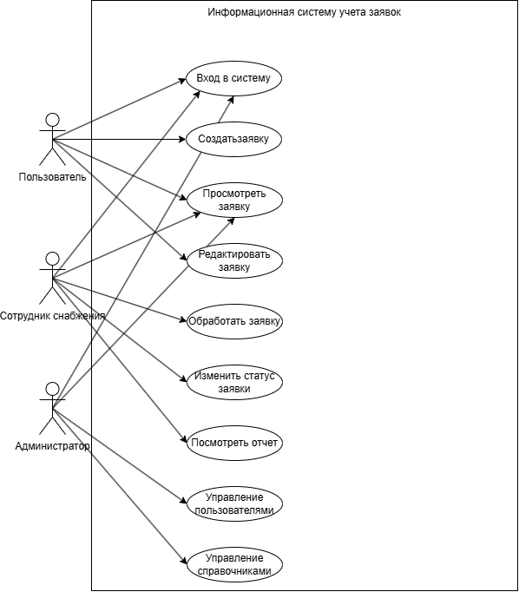
Рисунок 1. Диаграмма прецедентов

Проектирование базы данных

Описание структуры базы данных
Для хранения и обработки информации в разрабатываемой информационной системе используется реляционная база данных.
База данных предназначена для хранения сведений о пользователях системы, объектах выполнения работ, заявках на материалы и оборудование, а также информации о материалах, необходимых для выполнения электромонтажных работ.
Структура базы данных разработана с учетом особенностей деятельности ООО «ПНП Вектор-а» и обеспечивает централизованное хранение информации, необходимой для учета и контроля заявок.
Основными сущностями базы данных являются:
- Пользователи;
- Роли;
- Объекты;
- Заявки;
- Материалы;
- Состав заявки.
Сущность «Пользователи» предназначена для хранения информации о зарегистрированных пользователях системы, их учетных записях и ролях.
Сущность «Роли» предназначена для хранения информации о ролях пользователей системы и реализует механизм разграничения прав доступа. Каждая роль определяет набор операций, доступных пользователю в соответствии с его функциональными обязанностями.
Сущность «Объекты» содержит сведения об объектах, на которых выполняются электромонтажные работы, включая наименование объекта, адрес и сведения о заказчике.
Сущность «Заявки» предназначена для хранения информации о заявках на материалы и оборудование. Для каждой заявки сохраняются дата создания, объект выполнения работ, ответственный сотрудник и текущий статус обработки.
Сущность «Материалы» содержит сведения о материалах и оборудовании, используемых при выполнении работ, включая наименование и единицу измерения.
Сущность «Состав заявки» обеспечивает связь между заявками и материалами, позволяя хранить перечень материалов, включенных в конкретную заявку, а также необходимое количество каждой позиции.
Разработанная структура базы данных обеспечивает целостность информации, исключает дублирование данных и позволяет выполнять поиск, обработку и формирование отчетов по заявкам на материалы и оборудование.

Описание таблиц базы данных
Для хранения информации в системе предусматривается использование следующих таблиц базы данных.
Роли – содержит сведения о ролях пользователей системы и используется для разграничения прав доступа.
Пользователи – содержит сведения о зарегистрированных пользователях системы, их учетных записях и назначенных ролях.
Объекты – предназначена для хранения информации об объектах выполнения электромонтажных работ.
Заявки – содержит сведения о заявках на материалы и оборудование, включая дату создания, ответственного пользователя, объект выполнения работ и текущий статус.
Материалы – предназначена для хранения справочной информации о материалах и оборудовании, используемых при выполнении работ.
Состав заявки – обеспечивает связь между заявками и материалами и содержит сведения о количестве материалов, включенных в заявку.
Связи между таблицами базы данных представлены на рисунке 2.
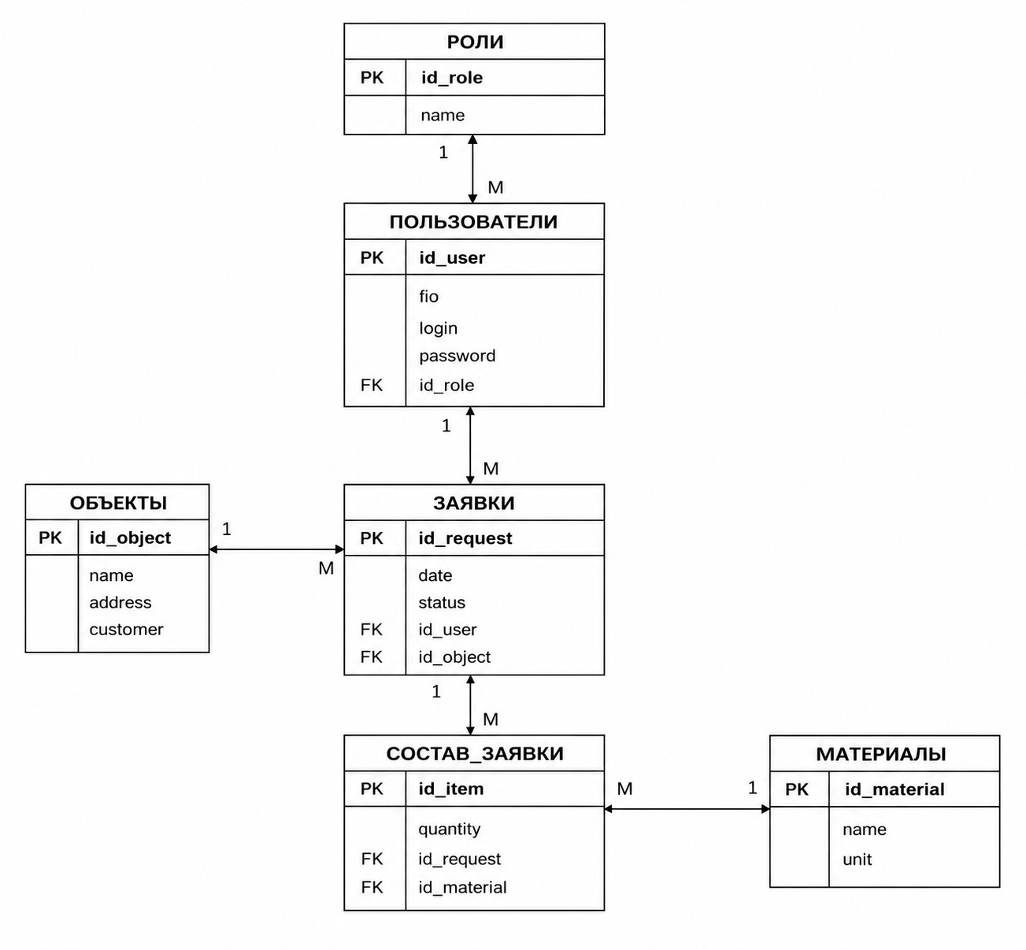
Рисунок 2. Схема базы данных

Проектирование интерфейса пользователя
Для демонстрации принципов построения пользовательского интерфейса информационной системы разработаны эскизы основных экранных форм.
Представленные макеты отражают общий стиль оформления системы, расположение элементов управления, структуру навигации и принципы взаимодействия пользователя с программным продуктом. Остальные страницы системы проектируются по аналогичным принципам и имеют единый дизайн.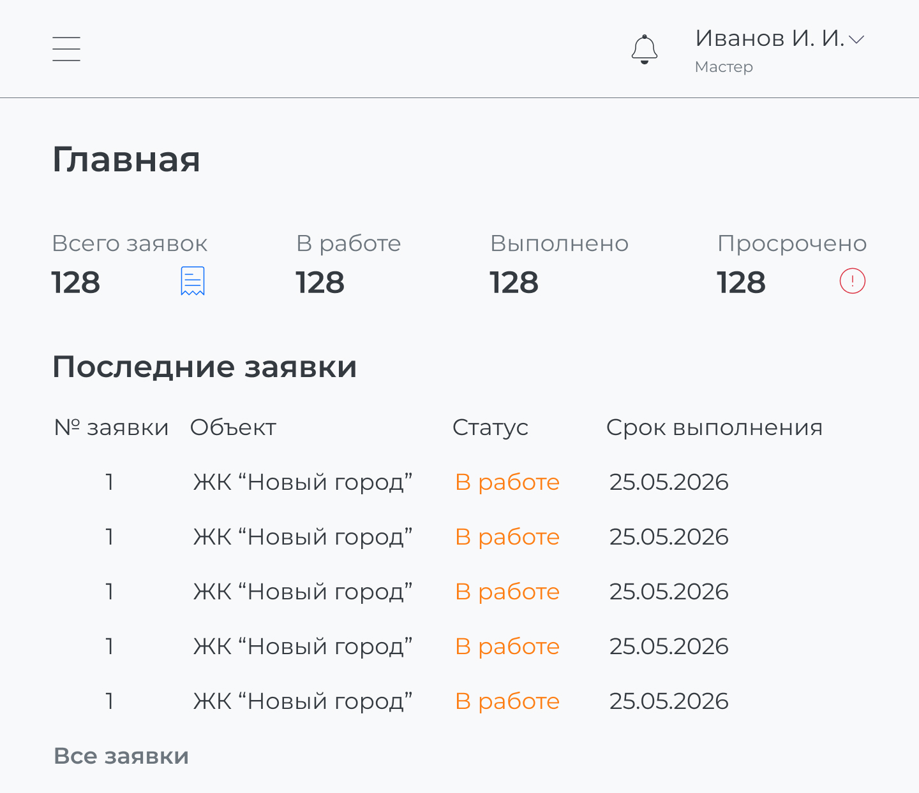
Рисунок 3. Главная страница информационной системы
Главная страница предназначена для отображения сводной информации о состоянии заявок, уведомлений и быстрого доступа к основным разделам системы.
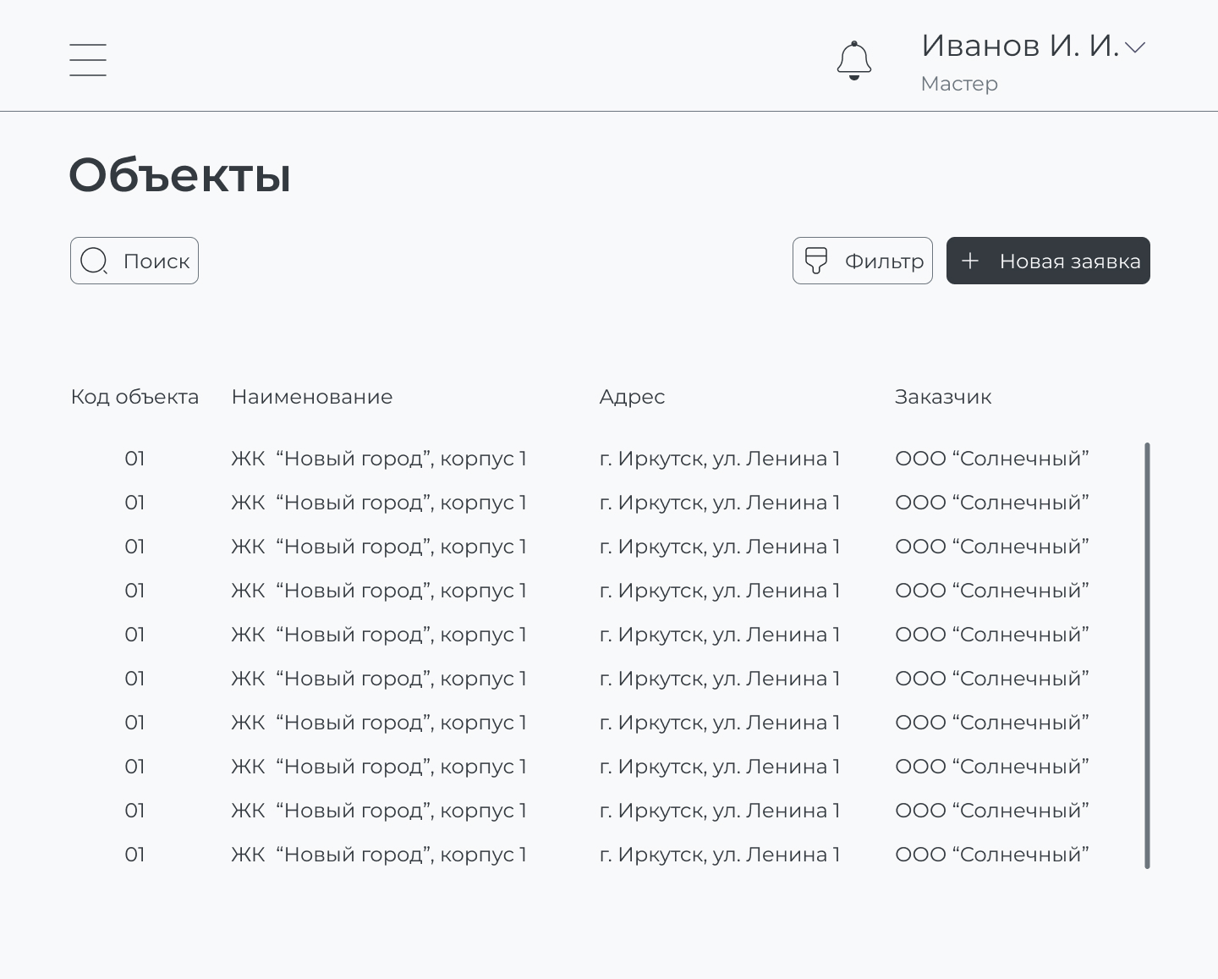
Рисунок 4. Страница учета объектов
Страница предназначена для хранения и просмотра сведений об объектах выполнения электромонтажных работ. Пользователь может просматривать перечень объектов, информацию об их адресах и заказчиках. Данные об объектах используются при формировании и обработке заявок на материалы и оборудование.

